**مقدمات سخت افزاری شبکه**

دو دسته بندی از دو منظر

**.aدیدگاه تکنولوژی انتقال**

1. **شبکه هایی که با تکنولوژی انقال Broadcast یا پخشی :**  
    دارای یک کانال مخابراطی هستند که بین همه کامچیوتر های شبکه به اشتراک گذاشته میشه یعنی آنچه که قرار هست بین کامیپوتر ها جابجا شیا شیر بشه همه از یک کانال خواهد  
   ما باید در این روش باید بتونیم مشخص کنیم اون قالب اطلاعاتی یا پکت برای مقصد ارسال بشه باید حتما از مکانیزم آدرس دهی استفاده کنیم و برای هر مقصد یک آدرس مشخص باشه و توی پکت حتما باید آدرس گیرنده وجود داشته باشد و هر پایانه که آدرسش مطابق با آدرس گیرنده بود بسته را برمی دارد و در این روش امکان ارسال به همه کامپیوتر های متصل به شبکه وجود دارد  
   هر یک از کامپیوتر ها میتواند داده ها را در قالب بسته های کوچک مخابره کند و تمام کامپیوتر ها این پیام را دریافت میکنند در هر پیام آدرس گیرنده پیام نوشته شده و هر کامپیوتر به محض دریافت پیام اگر آدرس متعلق به خودش باشد آنرا پردازش میکنند
2. **شبکه هایی که با تکنولوژی انتقال peer to peer :**  
   معمولا برای پیاده سازی ظاهر شبکه از گراف استفاده میکنیم در این روش بین هر دو کامپیوتر مسیر ارتباطی مستقل وجود دارد معمولا در این روش مسیر های متعددی بین هر دو کامپیوتر میتوان برقرار کرد که از نظر طول با هم متفاوت اند   
   یافتن بهترین یا کوتاه ترین مسیر یکی از مسائل مهم این نوع شبکه هاست : routing  
   در این روش انتقال اطلاعات به صورت یونی کست یا تک بخشی انجام میشود  
   کاربرد این شبکه ها به چه صورت است؟شبکه های ptp برای شبکه های بزرگ وگسترده کاربرد داره و برود کست برای شبکه با اندازه کوچک و محلی مناسب هست

**.bدیدگاه اندازه و ابعاد شبکه**

1. **PAN یا شبکه های شخصی Personal Area Network**کوچکترین رده اندازه های شبکه هنوز داره روی تکنولوژیش کار داره میشه  
   هدف اینه که وسایل خونه رو به شبکه متصل کنیم   
   تقسییم بندی :دسته کامپیوتر ها دسته ایست که لپتاب نوت بوک و پی سی در این گروه اند  
   وسایل سرگمی مثل دورین تلویزیون ویدیو  
   وسایل یکه با راتباتات مخابراتی اند گوشی تلفن فکس  
   لوازم خانگی یخجال ساعت بخاری  
   وسایلی که قابلیت اندازه کیری از راه دور مل دزدگیر یا قراعت کنتور یا وسایلی که ترموستات دارن  
   چرا این شبکه ها نسبت به سایر شبکه ها رشد چندانی نداشته باشن :چون تفاوت های ذاتی با سایر شبکه ها دارن  
   نصب اینها نباید پیچیده باشه  
   تحت هر شرایطی باید بتونن کار کنن (خرابی شون حداقل باشه)  
   هزینه ها باید قابل توجیه باشد (مثلا قرار نباشه برای یک کولر متصل به شبکه قیمتش دوبرابر بشه)  
   پهنای باند (محدود هست)  
   قابلیت گسترش یا اسکیلیبیلیتی!! (نرم افزارشون به راحتی قابل آپدیت نیست)  
   امنیت و قابل اعتماد بودن (باید امنیت تجهیزات فراهم باشه و هک نشن)
2. **LAN یا شبکه های محلی Local Area Network**  
   فواصل میتونه حداکثر یک الی دو کیلومتر باشه تکنولوژی انتقال برودکست هست از 3 منظر قابل برسی هستند  
   - اندازه ها کوچک و محدود هست و زمان انقال سیگنال کم است  
   - تکنولوژی انتقال وابسته به بستر ارتباطی کابل یا بیسیم است  
   - توپولوژی : نحوه همبندی و چینش اعضای شبکه: چیز های مختلفی میتواند باشد مش استار  
   چون انتقال از نوع برودکست هست وقتی همه از یک کانال مخابراتی دارن استفاده اون پکت هایی که دارن میریزن روی بستر ارتباطی باید به یه شکلی مدیرت بشه که برخود یا کالیجن اتفاق نیافته بنابرین از تکنیک مالتی پلکسینگ استفاده میکنند  
   مالتی پلکسینگ یا ادغام که به دو دسته تقسیم میشه : دسته روش های استاتیک و روش های داینامیک یا پویا  
   روش های استاتیک چنتا هستن روش تی دی ام تایم دیویژن مالتی پلکسینگ و اف دی ام فرکونسی  
   کانال شیر شده رو در حوزه زمان تقسیم کنیم مثلا یک ثانیه رو به 100 تا اسلات بشکنیم و هر کدوم از ترمینال ها یک اسلات در اختیار داشته باشه  
   پهنای باند رو بیاریم بشکنیم و به هرکدوم مثلا فلان قدر هرتز اختصاص بدیم  
   اشکال روش های سنتی اینه که اگر تعداد هاست ها متغیر باشه این روش ها کارایی شون رو از دست میدن و ممکنه برخی قسمت های تقسیم کافی نباشند یا هدر برن  
   روش های پویا میتونن بهره وری بالاتری داشته باشن و به نسبت نیاز میتونن این تخصیص رو انجام بدن  
    یا به صورت متمرکز که یک مدیر و منیجر بیاد نوبت دهی را انحام بدخ یا به صورت غیر متمرکز این کار با هماهنگی همه انجام بشه
3. **MAN یا شبکه های شهری Metropolitan Area Network**  
   مثالش شبکه مثل کَتِ وی یا کِیبِل تی وی هست که در ابتدا برای ارائه سرویس تلویزیون به خانه ها انجام شد چون برخی افراد به دلیل پستی ارتفاع نمیتونستند برخی کانال های تلویزیونی رو بگیرن و صرف هم نمیکرد که هر فرد بخواد توی خونش تجهیزات راه بندازه بخاطر همین پرووایدر ها اومدن مثلا یک دکل در اون منطقه زدن و به این صورت به همه سرویس دادن بعدا هم ای دی اس ال  
   مثال دوم شبکه وایمکس هست (اینترنت بیسیم پرسرعت)
4. **WAN یا شبکه های گسترده Wide Area Network**دو عنصر اصلی دارد : سابنت یا زیرشبکه و هاست  
   داخل خود سابنت یکسری تجهیزات شبکه ای که همون روتر ها هستن و یک سری خطوط ارتباطی که باید خیلی پرسرعت باشد تا بتونن تامیین کننده پهنای باند برای داخل سابنت باشن  
   و بیرون بخش سابنت هم هاست ها قرار دارن که تفاوت اصلی این دو عنصر اینه که هاست ها مالکیتشون متعلق به افراد هست مثلا همین لپتابی که الان دارین استفاده میکنید  
   تکنولوژی انتقال این روش ptp هست و  
   در این نوع شبکه ها انتقال اطلاعات به روش استور اند فوروارد انجام میشه یعنی بسته اطلاعتی از مبدا ارسال که میشه میرسه به یک نود و این نود این بسته رو توی حافظه داخلی خودش ذخیره میکنه و مقصدش رو از داخل بسته پیدا می کنه و بر اساس اطلاعاتی که داره (جدول مسیر یابی یا روتینگ تیبل) مسیر مناسب خروجی رو برای این بسته مشخص میکنه و همینطور تا مقصد این کار انجام میشه  
   شبکه هایی که به این شیوه کار میکنن ما میگیم شبکه های پکت سویچ البته همه شبکه های ون به این صورت کار نمیکنن مثلا یک مثال نقضش سیستم های ماهواره ای هستن که ون هستن اما پکت سویچ نیستن
5. **Internetwork or INTERNET یا شبکه متصل**توپولوژی مثل ون هست اما به جای هاست ها شبکه های لن وجود داده  
   شبکه شبکه ها : یعنی تعداد زیادی شبکه لن که با ارتباطات و تکنولوژی ون به هم متصل شده اند  
   تفاوت عمده بخش 4 و 5 این است که که سابنت در ون تشکیل شده تجهیزات پردازشی و خطوط ارتباطی اما در اینترنت ورک میتونه هاست هم در سابنت وجود داشته باشه   
   حتی دو شبکه لن که به هم متصل شده باشند اینترنت ورک هستند  
   یا حتی یک لن و یک ون میتونه یک اینترنت ورک کوچک باشد  
     
   بدانیم :  
   دو یا چند «شبکه» یا «زیرشبکه» (Subnet) که با استفاده از تجهیزاتی که در لایه 3 یعنی «لایه شبکه» «مدل مرجع OSI» عمل می کنند مانند یک «مسیریاب»، به یکدیگر متصل می شوند  
   انواع:  
   شبکه داخلی یا اینترانت (Intranet)

شبکه خارجی یا اکسترانت (Extranet)

شبکه اینترنت (Internet)

**مقدمات نرم افزار شبکه**

نرم افزار های شبکه سال هاست که ساختار ساخت یافته پیدا کرده

یک مدل معماری داریم تحت عنوان مدل لایه ای شبکه که هم برای مبحث طراحی شبکه های که وجود ندارند و ما میخواهیم طراحی شون کنیم و برای شبکه هایی که موجود هستند برای بحث آنالیز و تحلیلشون مورد استفاده قرار گرفته میشه

**مدل لیرینگ یا لایه ای** که تشکیل شده از چند لایه یا سطح یا لول

**مفهوم اول : لایه** : وظیفه هر لایه ارائه سرویس به لایه بالاتر و پنهان کردن جزئیات کار از آن لول یا لایه هست  
مشابه یک ویرچوال ماشین عمل می کند

**مفهوم دوم : پروتکل** که قرارداد ها و قواعد توافق شده بین دو لایه برای برقراری و پیشبرد یک ارتباط  
قواعد و قوانین حاکم بر یک ارتباط  
اینکه این لایه کاری که توش انجام میشه یا پیاده سازی لایه میشه پروتکل

**مفهوم سوم :اینترفیس** یا واسط که بین هر زوج از لایه های مجاور که این واسط کار عوض کردنِ پیاده سازی لایه ها رو تسهیل میکنه  
اگر قرار باشه یکی از لایه ها پیاده سازیش عوض بشه از طریق اینترفیس به راحتی قابل انجام است  
که بین لایه ها توی یک ماشین وجود دارن و مشخص میکنن که هر لایه چه سرویس ها و عملکردی رو به لایه بالاتر قرار میده  
تعریف کردن اینترفیس های مناسب همون کاری هست که بر عهده **طراحان شبکه** گذاشته شده که وظایف هر لایه رو به طور دقیق مشخص میکنن (چگونگی درسترسی به سرویس های یک لایه)

**مفهوم چهارم : سرویس**  
لایه ، مجموعه خدمات خودش رو به لایه بالاتر میده : سرویس  
هر لایه وظیفش ارائه سرویس به لایه بالاتر هست  
سرویس مشخص میکنه یک لایه چه کاری را انجام میده اما هیچ حرفی از انجامش...  
یک تقسیم بندی داریم به دو دسته کلی تقسیم میشن  
1. Connection oriented اتصال گرا : مثال سرویسی که شما از شبکه تلفن مخابراتی میگیرد

2. Connection less بدون اتصال : مثال سرویسی که شما از سیستم پست دریافت میکنید

هر دو این ها یک پیامی رو از یک مبدا به یک مقصد مشخص می رسانند  
تفاوت اصلی : در شبکه ارتباط تلفنی یک کانال ارتباطی اختصاصی و دربست از طریق سویچ های مخابرات به طرفین داده میشه اما در پست کانال اختصاصی و دربست وجود ندارد و ظرفیت ایجاد شده توسط شرکت پست برای همه یکسان هست و مثلا توی یک ساعت همه تجمیع و ارسال میشن بنابراین ممکنه توی یک زمان حجم بسته ها زیاد بشه و سرعت کار بیاد پایین

**بحث قابل اعتماد و غیر قابل اعتماد بودن** که برای هر دو نوع سرویس قابل پیاده سازی هست  
قابل اعتماد بودن : یک اکنالج منت یا تایده مبنی بر صحیح و سالم رسیدن بسته (و...) از مقصد دریافت میشود  
معمولا در ارتباطات ماتی مدیا از غیر قابل اعتماد استفاده میکنیم چون دریافت تاییده موجب وقفه میشود  
reliable & unreliable

کدوم یکی بهتره : نمیشه گفت ولی وقتی صحبت از دقت هست بهتره قابل اعتماد باشه و وقتی که صحبت از سرعت است گرفتن تاییده کار را خراب میکند  
معمولا در حجم های کم کانکشن لس بهتر است از نوع ریلایبل مثل گرفتن کوئری از دیتابیس

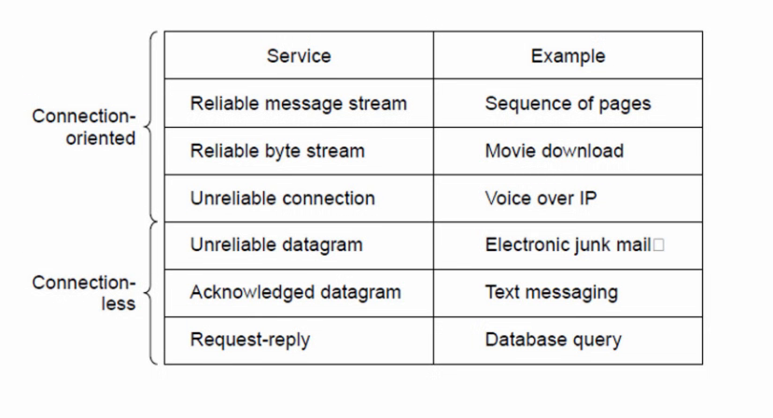

**معماری شبکه** : مجموعه لایه ها و پروتکل ها  
جزئیات پیاده سازی و مشخصات واسط ها جز معماری شبکه نیست

مجموعه پروتکل هایی که در یک سیستم خاص بکار میره پشته پروتکولی یا **پروتکل استک** هست مثل tcp / ip

ارتباط فیزیکی و واقعی در لایه 1 صورت میگیرد (رسانه فیزیکی) از طریق بستر سخت افزاری

**جریان اطلاعاتی از منظر مدل لایه ای**

فرایندی که طی میشه یا اصطلاحا جریان اطلاعاتی هست که بین لایه های مختلف جابجا میشه تا از یک طرف به طرف مقابل برسه

مثلا در یک مدل 5 لایه ای یک طرف میخواد پیامی رو بفرسته   
لایه آخر پیام توش بوجود میاد مثلا فرض کنیم 5 لایه داریم که کاربر داره از این لایه اپلیکشن سرویس میگیره  
میاد توی لایه 4 یه هدر به اولش اضافه میشه مثلا H4 یعنی هدرشماره 4 به این مسیج اضافه شده  
هر لایه بر اساس وظایفی که داره این هدر رو بهش میچسبونه

میاد توی لایه 3 که سایز بسته اطلاعاتی برسی میشه و ممکنه به بخش هایی بشکنه (فرگمنت شده) و هدر خودش رو اضافع میکنه

میاد توی لایه 2 و علاوه بر هدر تریلر هم به انتهای بسته اطلاعاتی اضافهه میشه  
بعد توی لایه 1 اطلاعات روی بستر شبکه ای هدایت میشن به کانال شبکه ای و به مقصد میرسن

بعد همین کارا برعکس صورت میگیره و بخش هایی که اونجا اضافه شده بود حذف میشن چون باید کنترل هارو انجام بدن و دوباره ری اسمبلی صورت میگیره و مسیج به لایه اپلیکیشن میرسه و کاربر میتونه ببینتش

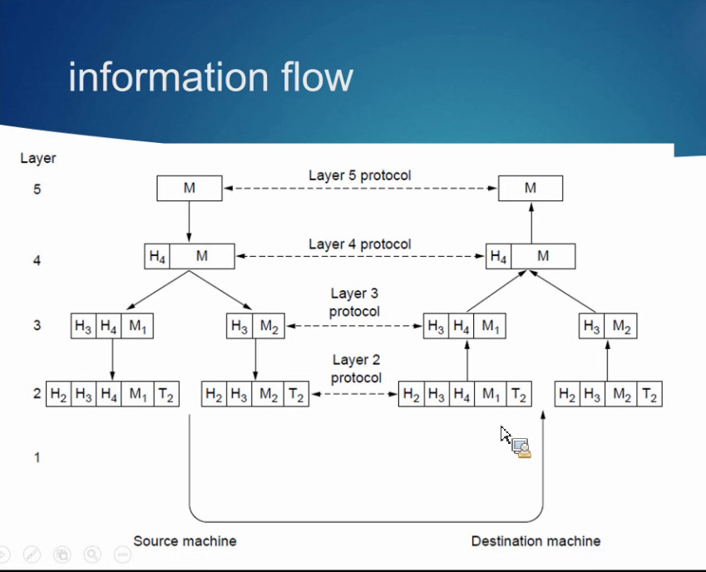

**هر کدوم از لایه ها یک سری وظایفی باید داشته باشن**

1. یک لایه باید کارش تخصیص دادن آدرس ها باشه برای مشخص کردن فرستدنه و گیرنده مکانیزیم آدرس دهی باید داشته باشیم یا مکانیزیم آدرسینگ که یک لایه باید بر عهده بگیره
2. ارور کنترل یا کنترل خطا یعنی اگر در اثر خطا تغییری در یک یا چند بیت اتفاق بیفته باید حتما تشخیص داده بشه و این امکان وجود داشته باشد که تصحیح بشه
3. حفظ و رعایت کردن اوردر یا ترتیب بسته ها ممکنه این قالب اطلاعاتی 10 تا شده باشه و بعد از روتینگ از مسیر هایی مختلف بیان و با ترتیبی که ارسال شدن دریافت نشن و ما باید مکانیزمی داشته باشیم که ترتیب بسته ها حفظ بشه
4. مکانیزم کنترل جریان یا فلو کنترل: اگر یک فرستنده سریع و گیرنده نسبت به فرستنده کند باشه بخشی از اطلاعات ممکنه از دست میره   
    راه حل :یا از همون اول یه سرعتی بین گیرنده و فرستده توافق بشه  
   یا فرستدنه وقتی داره ارسال میکنه از گیرنده فیدبک بگیره
5. مسیریابی:مسیریابی برای شبکه های peer to peer بسیار اهمیت داره (انتخاب کوتاه ترین مسیر از بین مسیر های موجود)
6. فرگمنتیشن و ری اسمبلی خورد کرد در مبدا و سرهم کردن و ساختن دوباره در مقصد اگر قالب اطلاهاتی از یک حدی بزرگتر باشه باید خورد بشه

**مدل مرجع OSI**

کار شرکت ایزو هست که یه موسسه استاندارد گزاری هست مخفف اوپن سیستم کانکشن  
مدل osi 7 لایه دارد که در واقع یک توصیف هست که با هر دیدگاهی مبدا توصیف بشه مبدا هم باید با همون عینک دیده بشه

1. از پایین لایه فیزیکی
2. لایه دیتا لینک
3. نتورک
4. تنسپورت
5. سشن
6. پرزنتیشن
7. اپلیکیشن

چرا ما داخل سابنت (زیرشبکه) رو سه لایه ای میبینیم؟  
چون روتر ها وظایفشون برای انقال اطلاعات به همون 3 لایه اول نیاز دارند چون وظایفی که بر عهده این قسمت هست فقط تا سطح لایه 3 هست

بر اساس کاری که یک دیوایس باید انجام بده هر سطحی که بگیم کارکرد اصلیش هست از لایه 1 تا اون لایه رو خوهد داشت بنابراین هاست ها که با اپلیکیشن هایی که کاربرا نیاز دارن ران میکنن هر 7 تا لایه رو توی مدل osi میخواهند  
روتر ها کارشون با همون 3 لایه کفایت میکنه

مدل osi نیاز به پروتکل خاصی نداره

وظایف لایه های osi:

1. فیزیکال : انتقال بیت های خام از طریق کانال ارتباطی یعنی بستر ارتباط هست در طراحی این لایه باید جوری عمل بشه که وقتی مثلا 1 ارسال میشه طرف مقابل هم 1 رو تشخیص کنه توی طراحی این لایه این که برای نمایش صفر و یک از چه سطح ولتاژ هایی استفاده بشه اهمیت داره معمولا در بحث هایی مثل تعریف کانکتور های شبکه ... صدا قطع شد
2. لایه پیوند داده و فلو کنترل  
   وظیفه اول کنترل خطا  
   وظیفه دوم کنترل جریان  
   وظیفه سوم کنترل دسترسی به رسانه مشترک  
   مخصوص شبکه های با تکنولوژی انتقال برودکست هست که ما اصطلاحا این وظیفه رو میگیم مک یا مدیوم اکسس کنترل یا کنترل دسترسی به کانال یا رسانه مشترک که اختصاص داده با شبکه ها با تکنولژی انتقال برودکست
3. لایه شبکه  
   - مهمترین وظایفش بحث روترینگ یا مسیر یابی بسته هاست  
   - در شرایطی که ما کانجسشن داریم یا ازدحام داریم به دلیل افزایش بیش از حد بار روی خطوط باید کنترل کنیم  
   - تامین یا مدیرت کیفیت سرویس کوالیتی اف سرویس qos   
   - مدیرت ارتباط شبکه های نا همگن اگر یک بسته ای بخواد برای رسیدن از مبدا به مقصد از شبکه ای خارج و به شبکه دیگر وارد بشه ممکنه مسائلی توی ارتباط این دوتا شبکه بروز کنه و ا گر این دو تا شبکه متفاوت باشن میگن شبکه های ناهمگن
4. لایه انتقال  
   - اگر اون دیتا یا مسیجی که از لایه بالاتر اومدخ از یک حدی بزرگتر باشه این لایه خوردش میکنه و به بخش های کوچکتر تقسیم میکنه و در مقصد دوباره باید سر هم بشه فرگمنتیشن و ری اسمبلی  
   - روی اون قطعات تاییده رو هم میگیره یعنی درست به مقصد برسن  
   - تایین و تعریف سرویس های لایه نشست (سشن)  
   - ممکنه این قطعات پس و پیش بشن توی ارسالشون و حفظ اوردر یا نظم و ترتیب فرگمنت ها
5. لایه نشست  
   - دیالوگ کنترل یا کنترل نوبت دهی یا کنترل دیالوگ : پراسس ها برای گرفتن منابع کنترل بشن  
   - مدیرت نشانه یا توکن منیجمنت بعضی از عملیات ها ممکنه از لحاظ فرایند اجرا با هم تداخل داشته باشند  
   - سنکرونایزشن کنترل عملیات انتقال طولانی مدت بعضی از عملایت ها که روی سیستم در حال اجرا هست ممکنه زمانبر باشن و ممکنه بر اثر خطایی حایی قطع بشن اینکه قرار نباشه دوباره از ابتدا از سر گرفته بشه ان فرایند و از همون جایی که قطع شده بتون ادامه پیدا کنه مثل نرم افزار های مدیریت دانلود
6. لایه پرزنتیشن یا لایه نمایش  
   تا اینجا هر لایه ای که گفتیم عمدتا با بیت و بایت ها سر و کار داشتن ولی این لایه روی مفهوم پیام ها متمرکز شده به صورت خلاصه   
   کنترل و مدیریت ساختار های متفاوت نمایش داده در ماشین های مختلف
7. لایه اپلیکیشن یا کاربرد  
   این لایه پروتکل هایی که کاربر ها نیاز دارن و باهاش سروکار دارن در اختیار قرار میزاره چون سرویسش رو باید بیاد به کاربران ارائه کنه و این لایه لایه ای هست که به کاربر سرویس میده به همین دلیل هم پروتکل های این لایه برای شما شناخته شده هست مثل پروتکل http که سرویس web را به شما ارائه میکند یا اس ام تی پی (پاپتری) که mail را ارائه میکند  
   پروتکل ها سرویس هایی رو ارائه میکنن

**مدل مرجع TCP/IP**

توسط موسسه مرجعی داده نشده که چهار لایه است و tcp/ip

این مدل با توجه به این که یک پیاده سازی انجام شد وخیلی رایج و مرسوم شد به عنئان یک کمدل شناخته شد

TCP و آی پی اشاره به دو تا پروتکل لایه های   
TCP به لایه ترنسپورت  
آی پی به لایه اینترنت اشاره داره

اساسا این مدل بر مبنای پرتوکول آی پی و پروتکل های لایه ترنسپورت هست که یکیش ترنس پورت است

این مدل مرجع اولین بار برای توصیف شبکه آرکانت (پروژه وزارت دفاع آمرکا که الان اینترت شده)  
**لایه ها: به لایه های OSI شبیه اند**

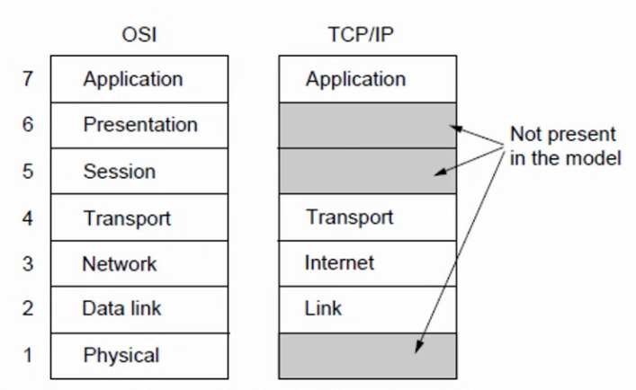

1. **لایه اینترنت** که معادل لایه ....... وظیفش اینه که که اجازه میده ماشین ها پکت های خودشون رو روی شبکه به سمت مقصد و حفظ اوردر رو هم تضمین نمیکنه و به عهده لایه های بالاتر هست این امر و کانکشنش از نوع کانکشن لس هست ارسال کنن  
   آی پی مخفف اینترنت پروتکل یا پرتکول شبکه اینترنت
2. در لایه **ترنسپورت** بجز پروتکل TCP ، UDP هم داریم تفاوت اینا توی نوع سرویسی هست که میدن TCP پروتکلی هست که سرویسی از نوع کانکشن اورینتد و قابل اعتماد ارائه میده و UDP کانکشن لس هست  
   پس هرجا نیاز شد از TCP و UDP استفاده میکنیم ...........   
   به لایه اپلیکیشن سرویس میده  
   حفظ اوردر بسته ها
3. **اپلیکیشن یا کاربرد**  
   پروتکل اچ تی تی پی سرویس وب را ارئه میده  
   پروتکل اس تم تی پی، آی مپ ،پاپتری : سرویس ایمیل  
   تل نت  
   اف تی پی   
   دی ان اس
4. **لایه لینک** (یا دیتا لینک فرقی نداره)  
   این لایه یکی از اشکالات اساسی این مدل هست  
   و تعریف شده که در واقع اینجا فقط تعریف شده که این هاست به نحوی باید به شبکه وصل بشه تا پکت های آی پی که از لایه اینترنت درست بشن به نوعی وارد زیر شبکه بشه (و جزئیاتش مشخص نیست)  
   میشه گفت بیشتر شبیه یک اینترفیس هست تا یک لایه و ما عملا توی این لایه یک مدل داریم

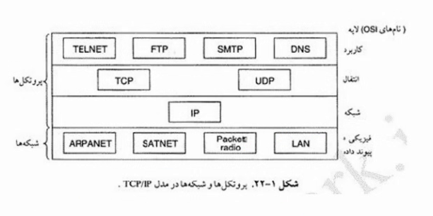

مدل OSI یک مدلیه که از نامشم مشخصه اپن سیستم اینترکانشن یعنی یک مدل در واقع باز رو تعریف کردن که ..... مختلف رو توی این قالب پیاده سازی کرد بنابراین تاکید روی مجموعه پروتکل های خاصی نداره بر عکسش مدل TCP/IP بر مبنای پروتکل هایی که به وجود اومده بود یک مدل تعریف شد

ادامه درس ما با یک مدل پنج لایه هست

1. لایه فیزیکال یا فیزیکی
2. لایه لینک یا پیوند داده
3. لایه نتورک یا شبکه
4. لایه تنسپورت یا انتقال
5. لایه اپلیکیشن یا کاربرد

یعنی در واقع انگار مدل OSI رو داریم و سشن و پرزنتیشن رو توی اپلیکیشن ادغام کردیم

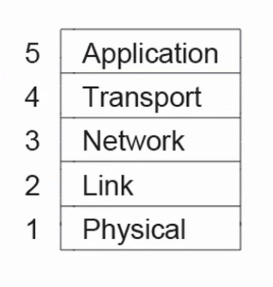

**مقایسه دو مدل**

شبیه بودن به آبجکت

هر آبجکت مثل یک لایه میمونه که یک سری متد داره و .... در اختیار قرار میگزاره نحوه استفاده کردن از اون متد ها همون سرویس هایی هست که در اختیار دیگران قرار گذاشته میشه و ورودی و خروجی های آبجکت همون واسط یا انترفیس هست و کد اجرایی این آبجکت همون پروتکل هست

مدل OSI قبل و خارج از پروتکل ها طراحی و ساخته شد و از این نظر وابستگی به مجموعه پروتکل خاصی ندارد (یکی از عیب هاشه) (این باعث شد یک سری ضعف هایی هم داشته باشه).......  
مدل TCP/IP برعکس اول پروتکل ها بودن بعد یه مدلی برا توصیف اینا طراحی شد از این نظر این مدل میشه گفت با هیچ پشته پروتکلی دیگه ای جور در نمی آمد و اصطلاحا به درد توصیف شبکه های غیر TCP/IP نمیخوره  
مدل OSI 7 و TCP/IP 4 لایه دارد

در مدل OSI در لایه شبکش ما هر دو نوع ارتباط اتصال گرا و کانکشن لس رو داریم اما در TCP/IP در لایه اینترنتش سرویس ش کانکشن لس هست

تفاوت دیگر :در مدل OSI لایه ترنسپورت فقط کانکشن اوریتد رو پشتیبانی میکنه اما در تس پی آی پی لایه ترنسپورت هر دو تا رو داره هم TCP و هم UDP که دو نوع سرویس یا ارتباط رو ارائه میدن

**دلایل شکست مدل OSI**

1. زمان نامناسب ارائه : این نمودار رو اصطلاحا میگن نطریه یا تئوری ملاقات فیل ها  
   آقای دیوید کلارک این شکل رو ارائه کرده میگه هر موضوع جدید که طرح میشه کارای تحقیقاتی حول اون شکل میگیره و یه پیک میرسه بعد از اون افت میکنه اونجا زمان مناسب برای ارائه استاندارد هست و درست قبل از این که بخواد سرمایه گزاری تجاری و صنعتی روش انجام بشه باید استاندارد ارائه بشه   
   مدل OSI بعد از TCP/IP و بعد از سرمایه گزاری روی روش TCP/IP ارائه شد
2. تکنولوژی (فناوری )نامناسب : پروتکل هاش ناقص و معیوب هستن
3. 7 لایه که انتخاب شده برای این مدل بیشتر سیاسی هستند تا فنی مثل لایه های سشن و پرزنتیشن خیلی لایه هایی (فاکنشنای داخلشون)سنگینی نیستن و خیلی پیچیده هست این مدل و در پیاده سازی هم خوب در نمیاد
4. بعضی از وظایف تکراری هست در برخی لایه ها مثل کنترل خطا یا آدرس دهی
5. پیاده سازی نامناسب: چون پیچیده بود باعث شد که اولین پیاده سازی های این مدل بسیار کند از کار در بیاد و ترادف شد با کیفیت بد برعمسش در TCP اولین پیاده سازی هاش خیلی خوب از کار در اومد
6. سیاست های نامناسب:  
    در مقابلش این مدل مدل TCP/IP بود و خیلیا تصور میکردن مدل TCP/IP جزوری از سیستم عامل محبوب یونیکس هست و باعث محبوبیتش شد برعکسش فک میکردن OSI دولتی هست و دولت ها دارن بزور برنامه نویس هارو مجبور به استفاده از آن میکنن

اما همه اینا رو گفتیم ولی مدل TCP/IP هم اشکالات خودش رو داره

**اشکالات مدل TCP/IP:**

1. مفاهیم سرویس پرتکول و واسط خیلی واضح نیستند
2. یک مدل کلی نیست و فقط به درد توصیف شبکه های خاصی که با پرتکول ها یTCP و آی پی پیاده سازی شدن میخوره و طبیعتا با ایتن 4 لایه همه شبکه هارو نمیشه توصیف کرد مثلا داریم در فصل های بعدی یک شبکه بلوتوثی رو توصیف میکنیم که این مدل به درد توصیفش نمیخوره
3. در مورد لایه لینک هست:بیشتر شبیه به یک اینترفیس هست تا یک لایه
4. لایه فیزیکی و لایه دیتا لینک که در OSI کاملا جدا از هم بودن وظایف مفصلی هم داشتن اما اینا جدا که نشن هچی تازه جاشون یه لایه لینک هست که اساسا شبیه لایه نیست
5. بحث اینکه بعضی از پرتکول ها در این مدل وجود دارن که بر خلاف TCP و UDP پرتکل های قوی نیستن مثل پرتکول تلنت (یه پرتکولی هست که توسط چنتا دانشجو طراحی شد و توی اوقات بیکاری خودشون وقت گذاشن و یه پرتکولی رو طراجی کردن و چون زیاد استفاده شد رایج شد و اشکال اصلیش اینه که از گرافیک پشتیبانی نمیکنه)

**معرفی چند شبکه نمونه**

1. شبکه اینترنت:از شبکه تحقیقاتی آرکا نت داستانش شروع شد:  
   فرد با کامپیوترش از خونه به شبکه وصل هست و وصل شده به pop و بعد به یک isp که میتونه در مراکز مختلف تجهیزاتی برای خودش داره و از یه جایی هم اتصال ای اس پی به بک بن وصله  
   سرور فارم ها محل نگه داری سرور ها هستن مثل دانشگاه  
   ولی برا یسرور های ی که یه جایی نگه داری کنن مه استاندارد های دقیقی هم دارن در دیتا سنتر ها هست  
    هر کدوم از نقاط در گراف نود هستن که مسیر یاب ها هستن و ارتباطات اینا هم ه پر سرعتن کل این رو ما میگیم بک بن  
   یه سرویس دیتا سنتر ها ارائه میکنن به اسم هاستینگ :یعنی اگر بخواهیم یه فضایی رو اجاره کنیم برای ارائه یک سرویس وب یا حتی اف تی پی که با بندویس بالا بیست و چهار ساعته در دسترس باشه
2. اترنت (شبکه محلی سیمی)  
   با اینترنت متفاوت است و در لایه دوم   
   اترنت یه زمانی تصور دانشمندا ی فیزیک بر این بود که محیط انتشار امواج الکترو مغ ماده خیالی به نام اتر هست
3. شبکه های محلی بی سیم 802.11 (وای فای)  
   در اصل ای تی پل 802.11  
   دو مدل برای پیاده سازی وجود دارد  
   - اکسس پوینت  
   - خودشون به هم وصل بشن شبکه اد هاک  
   سوال : وای فای کانکشن لس هست یا کانکشن اورینتد؟  
   همچین سوالی اصلا معنی نمیده

**موسسات استاندارد گزاری (در امتحان نیست)**

موسسه استاندارد گزاری iTU انیترنشنال

آی تی پل ای

ایزو

**فصل دوم لایه فیزیکال**

ارتباط سخت افزاری و ارتباط در این بخش هست  
مبانی نظری مخابرات داده

* آنالیز فوریه
* محدودیت پهنای باند سیگنال
* حداکثر نرخ داده در یک کانال

سیگنا را برای این که تحیلیل کنیم مجبور هستیم که اون رو وارد حوزه تبدیل کنیم

سیگنال وقتی با یک تبدیل میره وارد حوزه فرکانس میشه (سیگنال با یک تبدیل از حوزه زمان وارد حوزه تبدیل(یا حوزه فوریه) میشود) 3 مشخصه پیدا میکنه (چه متناوب چه نامتناوب چه سری فوریه چه انتگرال فوریه)

* فرکانس
* دامنه
* فاز

با استفاده از اینا اطلاعات بیشتری از سیگنال بدست میاریم و تحلیل بهتری انجام میدیم

حالا ما میخوهیم

وقتی که یه سیگنالی منتشر میشه از طریق محیط انتقال میتونه یک سری پدیده ها روش تاثیر داشته باشه و سیگنال دجار تغییرات بشه اون ضرایب برای ما اون مولفه های فرکانسی مختلفی که سیگنال داره وقتی محیط بزرگه سیگنال تضعیف میشه چی چی ؟ اون افت برای ضرایب به صورت یکسان نیست و یکسان تضعیف نمیشن اگر یکسان تضعیف میشدن یه تقویت کننده یه ریپیتر (آنالوگ آمپلی فایر) سر راه میزاشتیم که تقویتش کنه اما اینطوری دچار اعوجاج و تغیییر شکل میشن دیستورشن=اعوجاج

نویز ها میتون به دو شکل عوامل بیرونی رسانه انتقال مثل رعد و برق (اسپارک) یا در مجاور تکابل برق و عوامل درونی مثل تاثیر خودشون روی خودشون باشن

طیف فرکانسی که موج میتواند بدون تضعیف منتشر شود : پهنای باند  
ووقتی ما یک سیگنال رو با تبدیل فوریه به بینهایت سیگنال تبدیل کردیم که نمیشه همش رو انتقال داد پس بنابراین ما یک فرکانس قطع داریم که فرکانسی که در آن فقط نیمی از انرژی موج عبور میکند ومیزاریمش روی رسانه انتقال= پهنای باند از دید سیگنال  
پهنای باند از خواص فیزیکی رسانه انتقال است و به نوع شکل ضخامت و طول ان بستگی دارد   
در رسانه های انتقال یه حداقل و حداکثر فرکانس قابل عبور را داریم   
پهنای باند بر اساس رسانه انتقال : تفاضل بین بیشترین و کمترین فرکانس قابل عبور از رسانه  
مهندسی برق وکامپیوتر : ما نرخ انتقال رو هم به صورت پهنای باند در نظر میگیرم مثلا یک هرتز یعنی یک بیت بر ثانیه

زوج سیم خط های تلفن تا یک مگا هرتز میتونه پهنای باند داشته باشه اما چون هززینه ش زیاد هست و برای تماس های صوتی هست و محدوده فرکانسی صدای انسان با 3100 هرتز فیلتر 3100 در مسیر میگزارند و از اتلاف منابع جلوگیری میشود البته این تا وقتی بود که از اینترنت استفاده نکرده بودیم

آقای ناریکویست:  
رابطه بین پهنای باند و ظریفت کانال یا نرخ انتقال داده رو مشخص کرده و بعدا این رابطه توسط شانون بسط داده شد چون رابطه ناریکویست نویز را نادیده گرفته بود  
چون نمیتوان بینهلیت داده رو فرستاد کار سمپلینگ یا نمونه برداری که نقاطی رو میفرستیم و اون تعداد رو میگن نرخ نمونه برداری برای راحتی ما فواصل ایکس نقطه ها را بربر میگیریم  
ناریکویت گفت اگه فرکانس نرخش اچ هست و کانال بدون نویز با چه نریخع نمونه برداری کنم که نمونه برداری کامل باشه و تحویلی گیرنده کامل اشکار سازیش کنه: دوبرابر اچ هست  
کامل ترش اینه که سیگنال چند سطحی (در حالت عادی صفر و یک یعنی 2) باشه میشه دو اچ صرب در لوگ وی در مبنای 2

$$2*H*\log_{2}{V}$$

شانون گفت اگر نویز هم داشته باشیم انگاه

$$maximum number of bit per second=B \log_{2}\left(1+\frac{S}{N}\right)$$

اس انم یعنی سطح سیگنال تقیسم به سطح نویز

**رسانه های انتقال لایه فیزیکی :**

* هدایت پذیر : علاوه بر انتقال سیگنال روی روند هدایت انتقال هم تاثیر دارند مثل رسانه های کابلی
* هدایت ناپذیر : فقط انتقال سیگنال و هدایتش نمیکنن مثل انواع اقسام روش های وایرلس یعنی هدایت نمیشه به مقصد

هدایت پذیر :

* رسانه های مغناطیسی
* زوج تابیده
* کابل کواکسیال
* فیبر نوری

**رسانه های مغناطیسی :** به جای اینه که هزینه کنیم و یه سیستم انقالی رو ایجاد کنیم و بعد هم هزینه نگهداری محیط بیاییم از مبدا روی یه چیزی ذخیرش کنیم و توی یه جعبه ارسالش میکنیم و پهنای باند خیلی خوبی داره این روش و هزینه کم  
در بحث آرشیو و نگه داری اطلاعات یک روش میتونه همین روش باشه  
عیب : تاخیر انتشار زمانی که طول میکشد که اولین بیت اطلاعات به مقصد برسد

**زوج تابیده : Twisted pairs**

توایستد پیر یعنی یک زوج سیم مسی عایق دار به ضخامت (قطر) 1 میلی متر که به صورت مارپیچی به دور هم پیچیده شده (با یک الگوی منظم)  
برای تلفن ثابت بیش از 100 سال استفاده میشه  
برای چی به دور هم تابیده میشن؟؟ دو سیم مسی معمولی مانند یک آنتن عمل میکنند و انرژی تلف میکنند در حالت تابیده امواج سیمها ، یکدیگر را خنثی کرده و تشعشع به حداقل میرسد  
و این که اثرات میدان های مغناطیسی متقابل این سیم ها خنثی میشن و خیلی ناچیز میشن

بدانیم : Crosstalk

[هم‌شنوایی](https://fa.wikipedia.org/w/index.php?title=%D9%87%D9%85%E2%80%8C%D8%B4%D9%86%D9%88%D8%A7%DB%8C%DB%8C&action=edit&redlink=1) اثر [میدان‌های مغناطیسی](https://fa.wikipedia.org/wiki/%D9%85%DB%8C%D8%AF%D8%A7%D9%86%E2%80%8C%D9%87%D8%A7%DB%8C_%D9%85%D8%BA%D9%86%D8%A7%D8%B7%DB%8C%D8%B3%DB%8C) یک [کابل](https://fa.wikipedia.org/wiki/%DA%A9%D8%A7%D8%A8%D9%84_(%D8%A8%D8%B1%D9%82)) بر روی خود کابل است. این نویز گاهی القاء متقابل نیز نامیده می‌شود.

نویز کراستاک: کنار سیم برق فشار قوی

معمولا چنتا سیم تابیده شده رو کنار هم میزارن و انواع کابل هاش رو میزارن

|  |  |
| --- | --- |
| سرعت یا پهنای باند | نام |
| 16 MH | Category3 |
| 100 MH | Cat5 |
| 250 MH | Cat6 |
| 600 MH | Cat7 |

کت 5 چهار زوج تابیده دارد با رنگ های مختلف

انواع زوج تابیده: UTP و STP

* شیلدد توایستد پیر : اگر یک روکش فلزی روی کل این کابل باشه میگن شیلد داره که جلوی تداخل رو بگیره و در محیط هایی که تداخل زیاد هست استفاده میشن و گرون هستن و انعطاف پذیری کمتری دارد
* آن شیلدد توایستد پیر :

استاد میگه کابل سفید چنتاس چون اون ور سیم سوکت میزنیم و نمیفهمیم کدوم سفید کدومه؟؟نصف این سیم ها سفید و نصفش مثلا قرمز است

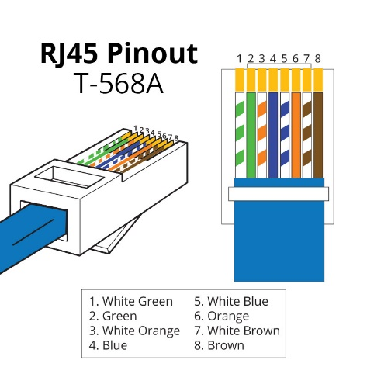 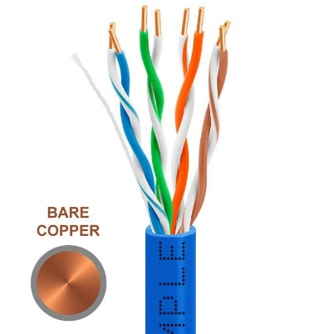

استاندارد یه ترتیب رنگ برای هر کتگوری مشخص میکنه و روی جلدشم میزنه و ما هم داریم توی دفتر کارمون داریم کابل کشی میکنهیم آیا باید حتما ترتیب رنگ رو رعایت کنیم؟یا به صورت متحد الشکل؟یا؟ خیر ما الزاما باید اون چیزی که توی استاندارد هست رعایت کنیم حالا چرا؟ چون اون الگوی منظم پیچششون به دور هم بر اساس ترتیب رنگ ها در سوکت rj45 به دور هم پیچیده شدن  
استاندارد های لن میگه که دقیقا کابل کشی به چه صورت باشه و  
چرا رکت ها بدنه فیزیکی هست؟؟تداخلات محیطی هر چیزی به اسم نویز که تقی بشه از فلز رد نمیشه مثلا گوشی داخل جعبه فلزی رد نمیشه و هر چه فلز فشرده تر باشه موج سختر میتونه عبور کنه

**کابل کوکسیال**

یکی دیگر از رسانه های رایج کابل کواکسیال است که به دلیل داشتن زره غلاف فلزی کارایی بهتری نسبت به زوج تابیده دارد

یک سیم سخت بعنوان هسته (مغزی) یک لایه عایق استوانه ای به دور این هسته یک لایه توری فلزی که به دور عایق بافته شده و لایه پلاستیکی محافظ خارجی

این کابل دو نوع 50 و 75 اهمی دارد که از اولی در مخابرات دیجیتال و از دومی در مخابرب ات آنالوگ و تلویزیون کابلی بکار میرود (کیبل تی وی)

این ساختار باعث میشه در محیط های نویز دار و در هر جای دیگری کارایی بهتری (سرعت و دقت) نسبت به زوج تابیده دارد

پهنای باند کابل های کواکسیال به کیفیت مواد آن طول کابل و نسبت سیگنال به نویز امواج ارسالی بستگی دارد و در کابل های جدید به 1گیگا هرتز هم میرسد

از کابل های کواکسیال بیشتر در سیتم های تلفن راه دور استفاده میشود که امروزه به تدریج جای خود را به فیبر نوری میدهد با این خال در شبکه های شهری و تلئیززیون های کابلی هنوز هیچ رقیبی برای کابل کواکسیال وجود ندارد

**استفاده از خطوط برق قدرت برای انتقال دیتا**

فرکانس سیگنال قدرت 50 تا 60 هرتز ولی دیتا در محدوده مگاهرتز است

صاف بودن رشته سیم ها باعث میشه عملکرد اینا بیاد پایین و خاموش و روشن کردن وسایل و کیفیت سیمکشی داخل ساختمان ها مهم است

نرخ صد مگابیت در استاندارد X10 به دست اومده

مثلا دوربین های مدار بسته که روی بستر شبکه آی پی میخواهیم استفاده کنیم و دورین هارو منیوتر یا کنترل کنیم میشه این کار انجام داد که از تامین برق دیگه کابل کشی برق انجام ندیم که این برعکس هست (power on ethernet)

محدوده کاری این روش تا قبل از ترانفورماتور هاست

**فیبر نوری :**

یکی از عوامل رشد صنعت مخابرات در برابر صنعت کامپیوتر پیدایش و توسعه فیبر نوری است  
فیبر یعنی چی اصلا ؟؟ در واقع یعنی تار نازک

این محیط ها ذاتا یکطرفه اند

محیط سینگل مود : معمولا 8 تا 10 میکرومتر ضخامت دارد (هسته) (ضخامت تار موی انسان 100 میکرومتر است)

محیط مالتی مود:اگر همزمان بیش از یک پرتو نور داشته باشیم که با تابش ها و بازتابش های متوالی این مسیر رو طی کنه و هر کدوم از این ها اصطلاحا مود خودشون رو داره معمولا 50 میکرومتر ضخامت دارد (هسته)

ساختارش شبیه کابل کواکسال هست که یک محیط خیلی شفاف به اسم هسته core هست که یک محیط استوانه ای هم دور تا دور این هست با ضریب شکست متفاوت و شفاف و روی این همه پوشش دیری هست که بهش جکت میگیم و کاملا کدر هست

محیط core محیط اصلی انتقال است که پرتو (که حاوی دیتا هستن) در این محیط از یک نقطه به محیط دیگه جابجا میشه و این جابجایی حمل کننده دیتا است

ممکنه ما یک کابل داشته باشیم که توش چنتا فیبر نوری داشته باشیم ولی معمولا تعدادشون زیاد است که توجیه اقتصادی داشته باشد

همه رسانه های قبلی از یک ماده رسانا مثل مس استفاده میشد که هادی جریان های الکتریکی بود

یک تفاوت کابل های مسی (زوج تابیده و کواکسیال) و فیبر نوری:

هر چه سیم مسی ضخیم تر باشه بهتر است اما فیبر نوری هرچی هستش باریک تر باشه بهتر است و مسیر حرکت نور به خط راست نزدیک میشه

اول نیاز به یک محیط شفاف داریم و برای پرتو های نور بهترین محیط شیشیه است که از جنس سیلیکا هست که از سیلیس به دست میاد که ماده اولیش شن است (مزیت شن زیاد است)

+اسلاید